合同编号：豫财招标采购-2021-1321-D

郑州大学政府采购图书合同

甲方： 郑州大学
乙方： 郑州日成图书有限公司
本合同于 2021 年 12 月 12 日由甲乙双方按下述条款签署。
在甲方为获得图书实物和伴随服务实施公开招标情况下，乙方参加了公开招标。通过公开招标，甲方接受了乙方以折扣率 74% 、总金额人民币1125000元（实洋）的投标。双方以上述事实为基础，签订本合同。

一、供货范围及分项价格表(详见附件1、附件2)
1、本项目所采购的图书，详见附件1、附件2，此附件是合同中不可分割的部分。
2、合同总金额中包括图书金额、编目费、包装、运输费、加工费、保险费、装卸费、材料费、调试费、检验费及培训所需费用及税金等，甲方不再另行支付任何费用。

二、质量及技术规格要求
1、乙方应本着优质服务的原则，向甲方提供所订购图书，不得搭配甲方未订购的图书。图书的品种、数量及配套服务的技术标准，应符合招标文件要求，且应达到乙方投标文件中明确及承诺的相应标准。
2、乙方按合同要求提供全新图书（甲方有特殊要求的除外），图书质量必须符合《中华人民共和国质量法》和《图书质量管理规定》的有关规定，均为正版图书，不得出现缺页、倒页、污损、重影、开胶、倒装、裁切等质量问题，若出现上述问题，乙方必须无条件及时退换。否则，甲方有权拒付本合同金额的全部货款。
3、乙方必须免费对所供图书提供配套服务：分类、编目、录入图书馆管理系统、盖馆藏章、贴条形码、加贴书标、加贴磁条、典藏上架等。分类号以《中图法（第五版）》为准，书次号依《通用汉语著者号码表》（刘湘生主编）和《郑州大学图书馆图书索书号取号的有关规定（试用）》取号。编目严格按《普通图书著录条例》及中国高等教育文献保障系统之中文图书著录规则进行著录、数据符合CNMARC格式。

三、包装与运输
1、图书交付使用前发生的所有与图书相关的运输、安装及安全保障事项等均由乙方负责；图书包装应符合抗震、防潮、防冻、防锈以及长途运输等要求，对由于包装不当或防护措施不力而导致的商品损坏、损失、腐蚀等损失均由乙方承担；在图书交付使用前所发生的所有与图书相关的经济纠纷及法律责任均与甲方无关。
2、加工好的图书在经甲方全面验收合格后，乙方应按照甲方的要求将图书分别运送到指定地点（各校区的各个书库），所需费用由乙方承担。

四、质保期与售后服务
1、乙方所供图书终身免费质保。
2、在质保期内，乙方接到甲方维修通知后，2小时内响应，24小时内到达甲方现场并提出方案，并安排专人尽快予以修复，否则甲方有权扣除部分或全部质保金。产品存在质量问题，甲方有权要求乙方换货。
3、质保期外，乙方有义务接受甲方的图书修复要求，只收材料成本费，其他免费。

五、技术服务
1、乙方向甲方免费提供图书RFID或磁条调试、图书搬运到库、拆包及按订单编号入库验收。
2、乙方向甲方提供准确无误的图书分类统计表、条码使用表、总括帐、图书清单（纸质三份）等。

六、专利权
乙方应保证甲方在使用其所提供的产品时免受第三方提出侵犯其专利权、商标权或保护期的起诉。

七、免税

本合同采购图书不属于进口产品，不涉及关税。

八、交货时间、地点与方式
1、乙方于 2021年 12 月 26日之前将加工好的图书运送至甲方指定地点，并具备使用条件，未经甲方允许每推迟一天，除扣除履约保证金外，按合同总额的千分之五扣除违约金。
2.乙方负责所供货物包装、运输、安装和调试，并承担所发生的费用；甲方为乙方安装提供集成管理系统等便利条件。
3.安装过程中若发生安全事故由乙方承担。
4.乙方安装人员应服从甲方的管理，遵守国家法律法规和学校相关制度，否则一切后果均由乙方承担。
5.货物交付使用前，乙方负责对提供货物进行看管，并承担货物的丢失、损毁等风险。

九、验收方式
1.初步验收。甲方按合同所列质量标准、规格型号、技术参数以及数量等在现场验收，并填写初步验收单。验收时，甲方有权提出采用技术和破坏相结合的方法。
乙方应向甲方移交所供图书完整的统计资料。由供需双方共同初步验收；甲乙双方如产生异议，由第三方重新进行验收。如果乙方提供的货物与合同不符，甲方有权拒绝验收，由此所产生的一切费用由乙方承担。
2.正式验收：依据河南省财政厅“《关于加强政府采购合同监督管理工作的通知》【豫财购（2010）24号】”文件要求，政府采购合同金额50万元以上的货物采购项目，由使用单位初验合格后，向学校国有资产管理处提出验收申请，由采购单位领导牵头，会同财务、审计、监察、资产管理及专家成立验收专家组进行正式验收。学校验收通过后，才能支付合同款项。

十、付款方式
1、本合同甲方按采购图书总码洋的74%（折扣率）向乙方支付货款。
2、本合同总金额为 1125000元（折扣后的实洋）。
3、付款方式：图书通过正式验收后，并经相关部门审计后，甲方向乙方支付合同总金额的95％即人民币壹佰零陆万捌仟柒佰伍拾元整（小写：￥1068750元）。其余5%即人民币伍万陆仟贰佰伍拾元整（小写：￥56250元）转为质量保证金，图书终身免费质保（含编目、加工），二年后如无质量问题，质量保证金一次性无息付清。

十一、履约担保
1、乙方须向甲方以现金或转账的方式交纳履约保证金中标金额的5%。履约保证金在签订合同前交学校财务处，合同完成，图书验收合格正式交付使用后予以退还。
2、有下列情况之一的，履约保证金全额不予退还：（1）、合同签定之日起，收到正式订单后15日历日乙方图书到货率小于90%的，主题名项中加*的必供图书到货率小于100%（出版社的无书证明不作有效凭证）。（2）、由乙方的原因造成合同中止的；(3)、乙方在中标后拒签合同的；(4)、乙方供应的图书中出现盗版或其他类型非法出版物的；(5)、图书编目、加工错误率大于或等于10%的（错误率=单次抽查发现错误的图书册数 /单次抽查的图书总册数×100%）；(6)、乙方提供的加工材料与甲方招标文件中的要求不符合的（优于甲方要求且甲方能正常使用的除外）；(7)、乙方有以下不诚信行为之一的：恶意掺书、更改书价、在图书验收环节弄虚作假、转移或更换采购人书目订购数据、非法更改采购人采访系统数据、影响采购人年度采购计划等。
3、有下列情况之一的，甲方有权扣除部分履约保证金：(1)、乙方投标文件中的优惠条件或承诺没有兑现的，应扣除等值部分；(2)、图书编目、加工错误率大于或等于6%的，每高于一个百分点，扣除 5000元；(3)、合同签定之日起，收到正式订单后15日历日乙方图书到货率小于95%的，每降低0.1个百分点，扣除 500元（出版社的无书证明不作有效凭证）。(4)、乙方必须保证所供图书与甲方报出的订单图书相符，如发现与订单不相符的图书，被视为是乙方掺书，甲方有权按照所掺书的10倍码洋扣除履约保证金。

十二、违约责任
1、乙方所供图书品种、质量、数量、加工等不符合合同要求，甲方有权拒收，也可要求更换或返工，由此产生的一切费用由乙方负责。图书更换、返工的时间由双方协商，超出更换、返工时间的，乙方应向甲方每天支付合同总额千分之五的违约金。
2、乙方公司出现下列不诚信行为之一，甲方除进行经济处罚以外，还有权单方直接终止合同：加工材料低于甲方要求标准的、主题名项中加*的必供图书到货率小于100%、其他图书到书率低于90%的、图书编目加工错误率大于或等于15%的、乙方供应的图书中出现盗版或其他类型非法出版物的。

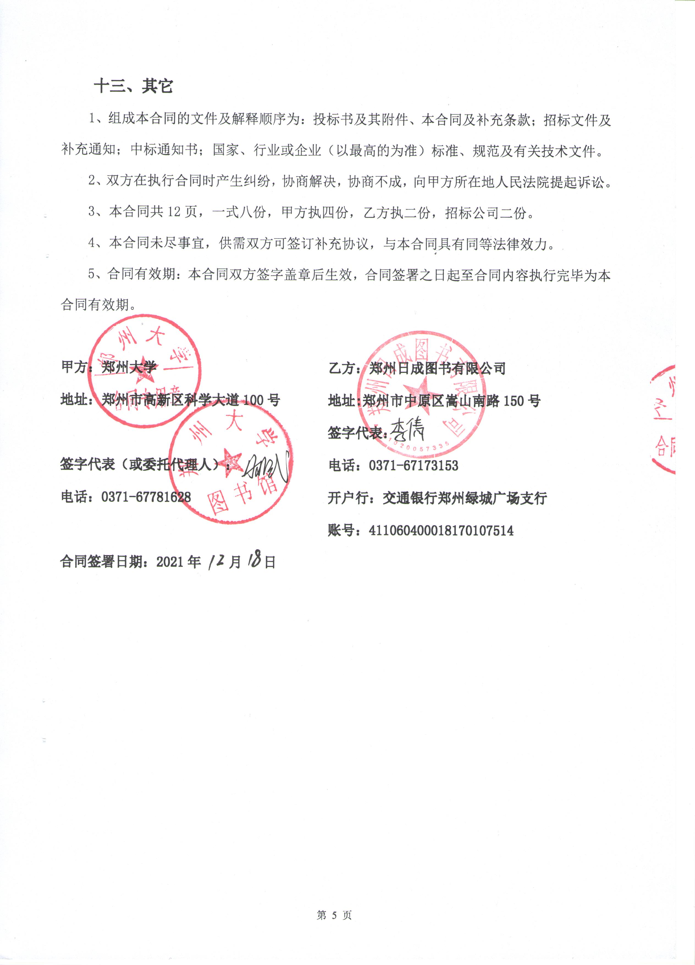

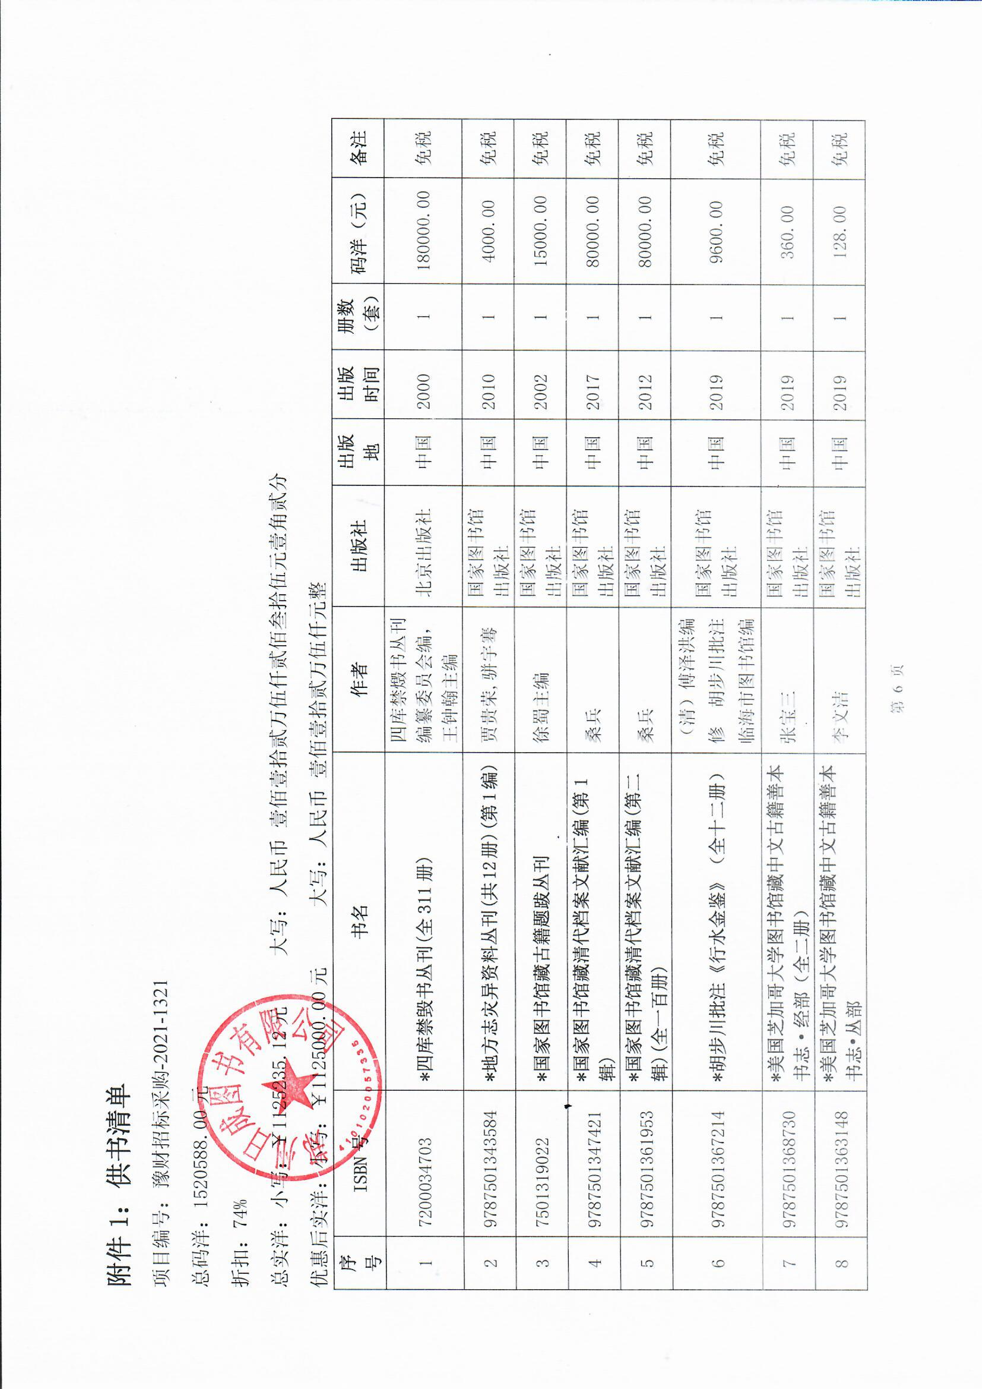
9 | 9787501363049 | *美国芝加哥大学图书馆藏中文古籍善本书志•集部 | 李文洁 | 国家图书馆出版社 | 中国 | 2019 | 1 | 180.00 | 免税
10 | 9787010158631 | *文渊阁四库全书（全1500册） | (清)永瑢等编纂 | 三希堂藏书，人民出版社 | 中国 | 2016 | 1 | 600000.00 | 免税
11 | 9787101075687 | *丛书集成初编 | 本社编 | 中华书局 | 中国 | 2011.01 | 1 | 120000.00 | 免税
12 | 9787501371723 | 中国古籍珍本丛刊·吉林省图书馆卷（全五十册） | 吉林省图书馆 | 国家图书馆出版社 | 中国 | 2021.6.30 | 1 | 40000.00 | 免税
13 | 9787501367795 | [ 民国 ] 浙江续通志稿（全五十二册） | 沈曾植等纂 浙江图书馆 编 徐晓军 张群 于浩整理 | 国家图书馆出版社 | 中国 | 2020-10 | 1 | 40000.00 | 免税
14 | 9787534776021 | 《梵蒂冈图书馆藏明清中西文化交流史文献丛刊》（第一辑）44册 | 西平 [意]马西尼（Federico Masini) 任大援 [意]裴佐宁（Ambrogio M. Piazzoni）主编 | 大象出版社 | 中国 | 2014.07 | 1 | 29800.00 | 免税
15 | 9787571101664 | 《梵蒂冈图书馆藏明清中西文化交流史文献丛刊》（第二辑）22册 | 张西平 [意]马西尼（Federico Masini) 任大援 [意]裴佐宁（Ambrogio M. Piazzoni）主编 | 大象出版社 | 中国 | 2019.03 | 1 | 14980.00 | 免税
16 | 9787511717245 | 百衲本二十四史（线装820册） |  | 中央编译出版社 | 中国 |  | 1 | 198000.00 | 免税
17 | 9787101101393 | 王国维批校水经注笺（全5册） |  | 中华书局 | 中国 |  | 1 | 6000.00 | 免税
18 | 9787501354481 | 中国科学院文献情报中心藏稀见方志丛刊（全一百册） | 中国科学院文献情报中心 | 国家图书馆出版社 | 中国 |  | 1 | 90,000.00 | 免税
19 | 9787501353392 | 靳文襄公奏疏（二函八册） | 清）靳辅 | 国家图书馆出版社 | 中国 |  | 1 | 5340.00 | 免税
20 | 9787101118636 | 两朝典故编年考（全12册） |  | 中华书局 | 中国 |  | 1 | 7200.00 | 免税
总实洋：小写：￥1125235.12元 大写：人民币 壹佰壹拾贰万伍仟贰佰叁拾伍元壹角贰分
优惠后实洋：小写：￥1125000.00元 大写：人民币 壹佰壹拾贰万伍仟元整

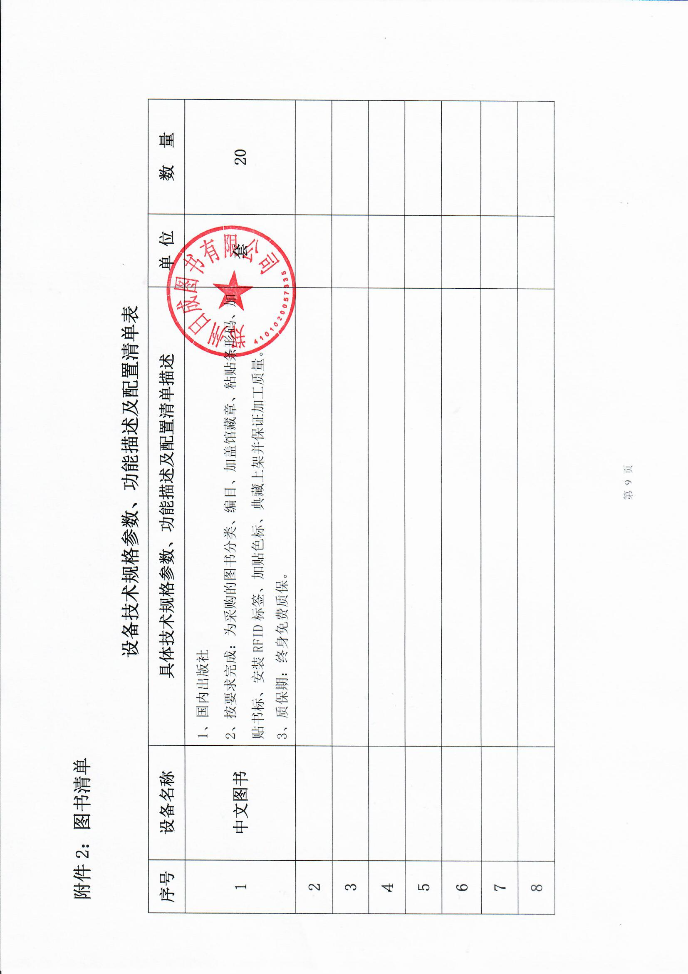

附件3：售后服务计划和质量保证承诺书
一、售后服务计划
我公司是郑州本地企业，专注于馆配业务，竭诚为省内各图书馆服务。我公司将委派专人负责采购方的所有工作，可完全满足采购方的各种技术要求和伴随服务。并有专业的客服人员7×24小时随时响应服务。
售后服务点地址：郑州市中原区嵩山南路150号
联系人：李倩 服务电话：18703625867（7×24小时服务，即时响应）
（一）售前服务
1、我公司与全国580多家出版社均有合作，可以根据采购方的需求，提供所需中文图书的采访数据，内容包括正题名、副题名、分册号、分册名、书号、作者、译者、正文文字语种、分类号、出版社名、出版年月、内容简介、价格等内容，方便采购方老师选购。所提供采访数据能在采购方集成系统上无障碍使用。
2、我公司所提供图书的编校、印刷装订的质量均达到新闻出版署《图书质量管理规定》优质级次的相关标准，所供图书均为正版图书，不会有缺页、少页、倒页、个别页错字、别字、重影、开胶、倒装等质量问题。若出现上述问题，我公司将免费更换并负责来回运费。
3、我公司能随时按需组织专项图书采购的MARC书目信息及图书，保证所供图书与采购方报出的订购清单完全相符。
（二）售中服务
我公司将委派专人负责采购方的售后服务所有工作，可完全满足采购方的各种技术要求和伴随服务。并有专业的客服人员7×24小时随时响应服务。
（三）售后服务
1、我公司本次供应图书质量保证符合《中华人民共和国质量法》和《图书质量管理规定》的有关规定，均为正版图书，采购方收到图书后，若发现所送图书出现开胶、缺页、散页、倒装以及我公司未按采购方要求加工或运输过程中出现质量问题时，我公司无条件及时退换，且由此造成的损失及产生的费用由我公司承担。
2、我们将严格按照采购方的要求订购图书，如出现下列问题之一者，我公司将及时与采购方联系查询，请采购方采编人员核准。
（1）当部分图书实际出版价格与订购估价有差异时，我公司及时与采购方进行减少复本或取消订购的调整协商；
（2）订单上的数据与实际图书出现题名不符、国际标准书号变更、由于书目信息偏差而导致采购方误判误订的图书；
（3）采编人员由于数据误差而导致误订的图书，及时与采购方采访人员联系查询，由采购方采访人员核准。
二、质量保证承诺书
我公司将严格按照采购方图书采购的质量要求，供应符合采购方要求的全加工图书，承诺如下：
1、本次供应项目的图书是境内各正规出版社出版的图书（包括：图书、资料、文献等）。
2、我公司保证图书供货质量，不会加入盗版图书及其他类型非法出版物。我公司为采购方提供的图书均出示加盖有出版社公章的供书清单。若出现盗版或其他类型非法出版物，一经证实，采购方可拒付全部书款。并且每次订购图书之前，先进行订购查重，以避免出现重复采购图书，减少采购方损失。
3、我公司保证本次供应的图书质量符合《中华人民共和国质量法》和《图书质量管理规定》的有关规定，均为正版图书确保图书不缺页、少页、倒页、个别页错字、别字、重影、开胶、倒装等质量问题，若出现上述问题，我公司保证无条件及时退换。15日内未能回复采购方信息，既可视同免费赠送给采购方。
4、我公司本次所供图书均符合《中华人民共和国产品质量法》和新闻出版总署《图书质量管理规定》（2004年第26号文件）中的规定。印刷技术术语依据GB9851标准。书刊印刷质量评价和分等导则依据CY/T2-1999标准。图书开本及幅面尺寸符合GB/T788-1999标准。
5、我公司本次所供图书均为出版机构（经国家批准的）出版有版权的正式出版物：
（1）封面印刷
印刷准确，字、图、点、线印迹清楚，不花、不毛、不糊，使底版墨色均匀，无回胶印，背面不脏。
（2）插图印刷
1）插印准确，层次分明，轮廓实，电分制版无浮雕印。
2）网点清新饱满，小点不秃，大点光洁不糊，质感好。
3）墨色均匀写实，色彩鲜艳有光泽，肤色正，接版准确，色调深浅一致。
（3）正文印刷
l）压力：压力适度，全书前后轻重一致。
2）墨色：全书前后墨色一致，浓淡适度。
3）印刷：版面端正，正反印刷准确。
4）文字：文字、标点清晰，笔锋挺秀，无缺笔断划，标题黑实不花，小字不糊不瞎。
5）其它：书面无脏污、破损，无钉花、野墨、无透页。
（4）装订
l）开本尺寸符合设计要求，套书规格一致，成品裁切方正，无明显刀花，无连接页、折角、破头。
2）书脊平整，无空脊、起泡、明显皱纹，书脊字居中，封面齐色，边框要色正。
3）全书页码折正，书面平服，无皱纹（八字折等），骑马钉，平钉的钉脚不翘，无断丝，凸肚，钉距匀称，坚实牢固，易翻不脱页无缺页、重页、倒装。
4）其它：书目整沽，无脏污、破页、野胶。

附件4：郑州大学仪器设备初步验收单

No. 年 月 日
使用单位 |  |  | 图书馆 |  | 使用人 | 李亚梅 |  | 合同编号 |  |  | 豫财招标采购-2021-1321-包D
供货商 |  |  | 郑州日成图书有限公司 |  |  |  |  | 合同总金额 |  |  | 1125000.00元
设备明细（品名、型号、规格、生产厂家、数量、金额等，不够可另附表）
序号 | 品名 |  |  | 技术参数  （规格型号） |  |  | 生产厂家（产地） |  | 数量 |  |  | 单位 | 金额
1 | 中文图书 |  |  | 详见清单 |  |  | 国内出版社 |  | 20 |  |  | 套 | 1125000.00元
实 物 验 收 情 况 | 外观质量（有无残损，程度如何）。  包装整洁，无破损；包装采取了防水、防潮、防震和防止其他损坏的必要保护措施，且能够经受多次搬运及装卸；每包重量没有超过12.5kg；每个包装附有本包装的书目清单；每包装外粘贴有清晰牢固的发货单。
实 物 验 收 情 况 | 清点数量（主机、配件、型号、规格、产地是否与招投标文件、合同、发票、装箱单的数量相同，若有出入，说明缺件名称、规格、数量、金额）。  共有20套，金额为1125000.00元，与招投标文件、合同、发票、装箱单的数量相同。
实 物 验 收 情 况 | 仪器设备安装调试及使用人员培训情况（是否完成整套设备安装、有无安装缺陷，使用人员是否经过培训）。  经实验上架定位，符合我单位使用要求。人员培训情况与招投标文件、合同一致。
技术验收情况 | 依据合同约定技术条款逐一测定设备的性能和各项技术指标，所测结果是否与合同约定技术条款规定的一样，性能是否稳定，配件是否齐全，是否有安全隐患，具体说明。  经测试，所供图书与合同约定技术条款的性能和各项技术指标规定的一样，性能稳定，配件齐全，无知识产权纠纷。
初步验收情况 | □通过验收 □整改后再组织验收  □不通过验收 索赔要求 □其他结论
验收小组  成员签字 |  |  |  |  |  |  | 供货商  授权代表签字

附件5：中标通知书
